Resolución del Pleno del Instituto de Transparencia, Acceso a la Información Pública y Protección de Datos Personales del Estado de México y Municipios, con domicilio en Metepec, Estado de México; de veintisiete (27) de enero de dos mil veintidós.
VISTO el expediente electrónico formado con motivo del recurso de revisión 03623/INFOEM/IP/RR/2021, promovido por XXXXXX XXXXX en su calidad de RECURRENTE, en contra de la respuesta del Ayuntamiento de Ecatepec de Morelos, en lo sucesivo el SUJETO OBLIGADO, se procede a dictar la presente resolución, con base en los siguientes:

A N T E C E D E N T E S

- El veintiocho (28) de mayo de dos mil veintiuno, se presentó ante el SUJETO OBLIGADO, vía Sistema de Acceso a la Información Mexiquense (SAIMEX), la solicitud de información pública registrada con el número 00447/ECATEPEC/IP/2021, mediante la cual se requirió lo siguiente:

“SESIONES ORDINARIAS Y EXTRAORDINARIAS DE CABILDO DE DICIEMBRE DE 2020 A 28 DE MAYO DE 2021 PRESUPUESTO APROBADO POR CABILDO PARA LA ANUALIDAD 2021 ORGANIGRAMA AUTORIZADO INFORME MENSUAL DE LOS MESES DE MARZO ABRIL Y MAYO DE LA ANUALIDAD 2021 INFORMADOS AL OSFEM INFORMACION DE ALTAS Y BAJAS DE ENERO DE 2021 A 28 DE MAYO DE 2021” (Sic)

- Se hace constar que se señaló como modalidad de entrega de la información: a través del Sistema de Acceso a la Información Mexiquense (SAIMEX).
- El veintitrés (23) de junio de dos mil veintiuno, el SUJETO OBLIGADO dio respuesta a la solicitud de información a través de los siguientes archivos electrónicos:
- 0447-2021.pdf: Contiene los siguientes oficios:
Primero oficio: De fecha 23 de junio de dos mil veintiuno, suscrito y signado por la Titular de la Unidad de Transparencia , dirigido a la Particular, a través del cual hizo de su conocimiento las respuestas emitidas por la Tesorería Municipal y la Secretaría del H. Ayuntamiento.

Segundo oficio: Número SHA/ECA/1927/2021, de fecha 31 de mayo de dos mil veintiuno, suscrito y signado por el Secretario del Ayuntamiento, dirigido a la Titular de la Unidad de Transparencia, a través del cual informó que se encontraron las Gacetas 01/2021, 02/2021, 03/2021, 04/2021, 05/2021, 06/2021, 07/2021, 08/2021, 09/2021 y 10/2021, en las cuales se encuentran publicados los acuerdos dictados por el Ayuntamiento en sesiones ordinarias y extraordinarias de cabildo, del mes de diciembre del 2020 al 28 de mayo del 2021, las cuales se anexaron en medio magnético, asimismo, se informó que el presupuesto definitivo de ingresos y egresos para el ejercicio fiscal de 2021, fue aprobado en el acuerdo número 17/2021, dictado en la Sexta Sesión Extraordinaria del Cabildo del 24 de febrero de 2021, mismo que se encuentra en la Gaceta número 05/2021.

Tercer oficio: Número TM/ECA/02729/2021, de fecha 15 de junio de 2021, suscrito y signado por el Tesorero Municipal, dirigido a la Titular de la Unidad de Transparencia, a través del cual informó que el presupuesto aprobado de la anualidad 2021, se encuentra publicado en las liga electrónica https://www.ecatepec.gob.mx/catalogo-regulaciones?leyes=6&gacetas=7 , en la gaceta 05/2021 y el informe del mes de marzo enviado al OSFEM se encuentran publicados en la página de internet https://www.ecatepec.gob.mx/transparencia-conac.

- gaceta 05-2021.pdf: Gaceta Municipal Número 05 Órgano Oficial de Información del Gobierno Municipal de Ecatepec de Morelos.
- gaceta 02-2021.pdf: Gaceta Municipal Número 02 Órgano Oficial de Información del Gobierno Municipal de Ecatepec de Morelos.
- gaceta 03-2021.pdf: Gaceta Municipal Número 03 Órgano Oficial de Información del Gobierno Municipal de Ecatepec de Morelos.
- gaceta 07-2021.pdf: Gaceta Municipal Número 07 Órgano Oficial de Información del Gobierno Municipal de Ecatepec de Morelos.
- gaceta 06-2021.pdf: Gaceta Municipal Número 06 Órgano Oficial de Información del Gobierno Municipal de Ecatepec de Morelos.
- gaceta 01-2021.pdf: Gaceta Municipal Número 01 Órgano Oficial de Información del Gobierno Municipal de Ecatepec de Morelos.
- gaceta 10-2021.pdf: Gaceta Municipal Número 10 Órgano Oficial de Información del Gobierno Municipal de Ecatepec de Morelos.
- gaceta 08-2021.pdf: Gaceta Municipal Número 08 Órgano Oficial de Información del Gobierno Municipal de Ecatepec de Morelos.
- gaceta 04-2021.pdf: Gaceta Municipal Número 04 Órgano Oficial de Información del Gobierno Municipal de Ecatepec de Morelos.
- gaceta 09-2021.pdf: Gaceta Municipal Número 09 Órgano Oficial de Información del Gobierno Municipal de Ecatepec de Morelos.

- Derivado de la respuesta emitida por el SUJETO OBLIGADO, el cinco (05) de julio de dos mil veintiuno, estando en tiempo y forma, la particular interpuso el recurso de revisión 03623/INFOEM/IP/RR/2021; impugnación en la que refirió lo siguiente:

- Acto impugnado: “LA CONTESTACION DE MI PETICION”.(Sic)

- Razones o motivos de inconformidad: “EL CONTENIDO DE LA INFORMACION NO ES COHERENTE Y NO TIENE CONGRUENCIA EN SU TOTALIDA CON LO PETICIONADO POR QUIEN SUSCRIBE . ATENDIENDO A QUE SE DIRECCIONA A UN LINK EN DONDE NO SE ENCUENTRAN COMPLETAS LAS SESIONES, ATENDIENDO A LA TAN SONADA SESION DEL 2 DE NOVIEMBRE LA CUAL EL H. AYUNTAMIENTO SE NIEGA A PROPORCIONAR POR ELLO LAS SESIONES NO SE ENCUENTRAN EN SU TOTALIDAD, TAMPOCO SE PROPORCIONA LA INFORMACION DE LOS COMITES SE REMITE A GACETAS EN DONDE LA INFORMACION QUE CONTIENE ES GENERAL Y NO SE ENCUENTRA LA TOTALIDAD DE LO PETICIONADO”. (Sic)

- Se registró el recurso de revisión bajo el número de expediente al rubro indicado, asimismo con fundamento en lo dispuesto por el artículo 185 fracción I de la Ley de Transparencia y Acceso a la Información Pública del Estado de México y Municipios se turnó a la Comisionada María del Rosario Mejía Ayala, con el objeto de su análisis.

- La Comisionada Ponente con fundamento en lo dispuesto por el artículo 185 fracción II de la ley de la materia, a través del acuerdo de admisión de fecha nueve (09) de julio de dos mil veintiuno, puso a disposición de las partes el expediente electrónico vía Sistema de Acceso a la Información Mexiquense SAIMEX a efecto de que en un plazo máximo de siete días manifestaran lo que a derecho convinieran, ofrecieran pruebas y alegatos según corresponda al caso concreto, de esta forma para que el SUJETO OBLIGADO presentará el Informe Justificado procedente.

- El veintinueve (29) de julio de dos mil veintiuno el SUJETO OBLIGADO rindió informe justificado para manifestar lo que a derecho conviniera, a través de los siguientes archivos electrónicos:

- 03623-2021.pdf: Oficio de fecha 29 de julio de 2021, suscrito y signado por la Titular de la Unidad de Transparencia, dirigido a la particular, a través del cual entregó la respuesta emitida por la Secretaría del Ayuntamiento y la Tesorería Municipal.

- Respuesta del área 03623-2021.pdf: Contiene los siguientes oficios:
-Primer oficio: Número SIIA/ECA/3200/2021, de fecha 09 de julio de 2021, suscrito y signado por el Secretario de Ayuntamiento, dirigido a la Titular de la Unidad de Transparencia, a través del cual reiteró su respuesta inicial.
-Segundo oficio: Número TM/ECA/03487/2021, de fecha 19 de julio de 2021, suscrito y signado por Tesorero Municipal, dirigido a la Titular de la Unidad de Transparencia, a través del cual anexó copia simple del oficio número TM/EC/02729/2021
-Tercer oficio: Número TM/ECA/02729/2021, de fecha 15 de junio de 2021, suscrito y signado por el Tesorero Municipal, dirigido a la Titular de la Unidad de Transparencia, a través del cual hace de su conocimiento que el presupuesto aprobado de la anualidad 2021 se encuentra publicado en la liga electrónica https://www.ecatepec.gob.mx/catalogo-regulaciones?leyes=6&gacetas=7, en la gaceta 05/2021 y el https://www.ecatepec.gob.mx/transparencia-conac. Asimismo, menciono que dentro de las funciones de la Tesorería Municipal en la integración de información para la entrega de los informes mensuales al Órgano Superior de Fiscalización del Estado de México, para este ejercicio fiscal no se solicita el documento denominado “Altas y Bajas de Servidores Públicos”, por otra parte los informes del mes de abril y mayo de 2021 no se remitieron junto con el mes de junio ya que por disposición se entrega de manera trimestral, de acuerdo con la Gaceta del Gobierno de fecha 12 de marzo de 2021, la cual establece “Las políticas para la integración del informe trimestral de los sujetos de fiscalización estatales para el ejercicio 2021”.

- gaceta 01-2021.pdf: Gaceta Municipal Número 01 Órgano Oficial de Información del Gobierno Municipal de Ecatepec de Morelos.
- gaceta 02-2021.pdf: Gaceta Municipal Número 02 Órgano Oficial de Información del Gobierno Municipal de Ecatepec de Morelos.
- gaceta 03-2021.pdf: Gaceta Municipal Número 03 Órgano Oficial de Información del Gobierno Municipal de Ecatepec de Morelos.
- gaceta 04-2021.pdf: Gaceta Municipal Número 04 Órgano Oficial de Información del Gobierno Municipal de Ecatepec de Morelos.
- gaceta 05-2021.pdf: Gaceta Municipal Número 05 Órgano Oficial de Información del Gobierno Municipal de Ecatepec de Morelos.
- gaceta 06-2021.pdf: Gaceta Municipal Número 06 Órgano Oficial de Información del Gobierno Municipal de Ecatepec de Morelos.
- gaceta 07-2021.pdf: Gaceta Municipal Número 07 Órgano Oficial de Información del Gobierno Municipal de Ecatepec de Morelos.
- gaceta 08-2021.pdf: Gaceta Municipal Número 08 Órgano Oficial de Información del Gobierno Municipal de Ecatepec de Morelos.
- gaceta 09-2021.pdf: Gaceta Municipal Número 09 Órgano Oficial de Información del Gobierno Municipal de Ecatepec de Morelos.
- gaceta 10-2021.pdf: Gaceta Municipal Número 10 Órgano Oficial de Información del Gobierno Municipal de Ecatepec de Morelos.
- Por su parte la recurrente no presentó alegatos ni ofreció medios de prueba, según consta en el Sistema de Acceso a la Información Mexiquense SAIMEX.

- La Comisionada Ponente decretó el cierre de instrucción mediante acuerdo del diecisiete (17) de agosto de dos mil veintiuno.

- El siete (07) de septiembre de dos mil veintiuno, con fundamento en el artículo 181 tercer párrafo de la Ley de Transparencia y Acceso a la
Información Pública del Estado de México y Municipios, se notificó que el
plazo de treinta (30) días para resolver el recurso de revisión, sería ampliado por un periodo de quince (15) días hábiles adicionales, posterior a ello ordenó turnar el expediente a resolución.

- El veintitrés (23) de agosto de dos mil veintiuno, en la Vigésima Novena Sesión Ordinaria, el Pleno del Instituto aprobó el returno del recurso de revisión indicado al rubro a la Ponencia de la Comisionada MARÍA DEL ROSARIO MEJÍA AYALA para su estudio y resolución.

C O N S I D E R A N D O

PRIMERO. De la Competencia

- Este Instituto de Transparencia, Acceso a la Información Pública y Protección de Datos Personales del Estado de México y Municipios, es competente para conocer y resolver el presente recurso de revisión, conforme a lo dispuesto en los artículos 6, Apartado A de la Constitución Política de los Estados Unidos Mexicanos; 5, párrafos vigésimo noveno, trigésimo y trigésimo primero, fracciones IV y V de la Constitución Política del Estado Libre y Soberano de México; 2 fracción II, 13, 29, 36, fracciones I y II, 176, 178, 179, 181 párrafo tercero y 185 de la Ley de Transparencia y Acceso a la Información Pública del Estado de México y Municipios; y 9, fracciones I y XXIV y 11 del Reglamento Interior del Instituto de Transparencia, Acceso a la Información Pública y Protección de Datos Personales del Estado de México y Municipios.

SEGUNDO. De la Oportunidad y Procedencia.

- El medio de impugnación fue presentado a través del SAIMEX, en el formato previamente aprobado para tal efecto y dentro del plazo legal de quince días hábiles otorgados; siendo así que el SUJETO OBLIGADO entregó su respuesta el veintitrés (23) de junio dos mil veintiuno, de tal forma que el plazo para interponer el recurso transcurrió del veinticuatro (24) de junio al trece (13) de julio del dos mil veintiuno; en consecuencia, presentó su inconformidad el cuatro (04) de juliode dos mil veintiuno, éste se encuentran dentro de los márgenes temporales previstos en el artículo 178 de la Ley de Transparencia y Acceso a la Información Pública del Estado de México y Municipios.

- En ese orden de ideas, el escrito contiene las formalidades previstas por el artículo 180 último párrafo de la Ley de la materia, por lo que es procedente que este Instituto de Transparencia, Acceso a la Información Pública y Protección de Datos Personales del Estado de México y Municipios, conozca y resuelva el presente recurso.

TERCERO. Del Planteamiento de la Litis.

- La Particular solicitó al Ayuntamiento de Ecatepec de Morelos, la siguiente información:

- Sesiones Ordinarias y Extraordinarias de Cabildo del mes de diciembre de 2020 al 28 de mayo de 2021.
- Presupuesto aprobado por Cabildo para el periodo fiscal 2021.
- Organigrama autorizado.
- Informes mensuales al OSFEM de los meses de marzo, abril y mayo del periodo fiscal 2021.
- Información de Altas y Bajas de enero a mayo de 2021.

- En respuesta, el SUJETO OBLIGADO proporcionó las Gacetas 01/2021, 02/2021, 03/2021, 04/2021, 05/2021, 06/2021, 07/2021, 08/2021, 09/2021 y 10/2021, en las cuales se encuentran publicados los acuerdos dictados por el Ayuntamiento en Sesiones Ordinarias y Extraordinarias de Cabildo del mes de diciembre del 2020 al 28 de mayo del 2021, asimismo, informó que el presupuesto definitivo de ingresos y egresos para el ejercicio fiscal de 2021, fue aprobado en el acuerdo número 17/2021, dictado en la Sexta Sesión Extraordinaria del Cabildo del 24 de febrero de 2021, el cual se encuentra en la Gaceta número 05/2021 y publicado en las liga electrónica https://www.ecatepec.gob.mx/catalogo-regulaciones?leyes=6&gacetas=7, así como, el informe del mes de marzo enviado al OSFEM se encuentra publicado en la página de internet https://www.ecatepec.gob.mx/transparencia-conac. Por otro lado, refirió que para la entrega de los informes mensuales al Órgano Superior de Fiscalización del Estado de México, para el ejercicio fiscal 2021 no solicitó el documento denominado “Alatas y Bajas de Servidores Públicos”.

- En este sentido, la particular señaló en su recurso de revisión a grandes rasgos, como motivo de inconformidad que, la información proporcionada es incompleta.

- En consecuencia, la Litis del presente asunto, corresponde a determinar si se actualiza la causal de procedencia prevista en el artículo 179, fracción I, VI de la Ley de Transparencia y Acceso a la Información Pública del Estado de México y Municipios; que determina la negativa a la información solicitada y la entrega de información incompleta, hipótesis de la que se inconformó la particular; y acreditar si la respuesta del SUJETO OBLIGADO resulta accesible, en apego a los principios establecidos en el artículo 11 de la Ley de Transparencia.

CUARTO. Del Estudio y Resolución del Asunto.

- Derivado del planteamiento de la Litis, se procede analizar el contenido íntegro de las actuaciones que obran en el expediente electrónico en que se actúa, y así este Órgano Garante dictar la resolución correspondiente, tomando en consideración los elementos aportados por las partes y apegándose en todo momento al principio de máxima publicidad de acuerdo con lo establecido en el artículo 8 de la Ley de Transparencia y Acceso a la Información Pública del Estado de México y Municipios.

- El Derecho de Acceso a la Información Pública es un Derecho Humano reconocido en el Pacto de Derechos Civiles y Políticos en su artículo 19.2; en la Convención Americana sobre Derechos Humanos en su artículo 13.1; en el artículo sexto de la Constitución Política de los Estados Unidos Mexicanos y en el artículo quinto de la Particular del Estado de México.

- El SUJETO OBLIGADO debe ser cuidadoso del debido cumplimiento de las obligaciones constitucionales que se le imponen según lo dispone el tercer párrafo del artículo primero de la Constitución Política de los Estados Unidos Mexicanos al señalar la obligación de “promover, respetar, proteger y garantizar los derechos humanos”, entre los cuales se encuentra dicho derecho.

- Por cuanto hace al contenido del artículo 6 segundo párrafo, apartado A. fracción I de la Constitución Política de los Estados Unidos Mexicanos el cual establece que “Toda la información en posesión de cualquier autoridad (…) que reciba y ejerza recursos públicos o realice actos de autoridad en el ámbito federal, estatal y municipal, es pública y sólo podrá ser reservada temporalmente por razones de interés público y seguridad nacional, en los términos que fijen las leyes. En la interpretación de este derecho deberá prevalecer el principio de máxima publicidad. Los sujetos obligados deberán documentar todo acto que derive del ejercicio de sus facultades, competencias o funciones, la ley determinará los supuestos específicos bajo los cuales procederá la declaración de inexistencia de la información”.

- Luego entonces, el acceso a la información pública es el derecho humano por medio del cual se puede solicitar información pública que generen, administren o posean las autoridades, quienes están obligados a documentar todo acto que derive sus facultades, atribuciones y competencias, siempre prevaleciendo el principio de máxima publicidad.

- En términos generales, la Ley de Transparencia establece como uno de sus objetivos; garantizar a toda persona el Derecho de Acceso a la Información Pública, mediante procedimientos sencillos, expeditos, oportunos y gratuitos, con la finalidad de mejorar los mecanismos que trasparenten la gestión pública, y promover la mejor toma de decisiones por parte de las autoridades, siendo la difusión de la información en poder de los sujetos obligados la que contribuirá al logro de este fin.

- De acuerdo con el artículo 4 de la Ley en la materia, señala que “el derecho humano de acceso a la información pública es la prerrogativa de las personas para buscar, difundir, investigar, recabar, recibir y solicitar información pública, sin necesidad ni interés jurídico. Toda información generada, obtenida, adquirida, transformada, administrada o en posesión de los sujetos obligados es pública y accesible de manera permanente a cualquier persona (…)”.

- Asimismo, en el artículo 18 de la Ley en comento, los Sujetos Obligados cuentan con la obligación de documentar todos los actos que deriven de sus atribuciones, funciones y competencia, desde su origen, la eventual publicidad y reutilización de la información que generen.

- Por lo que, toda la información que sea generada, poseída y administrada por el SUJETO OBLIGADO, es pública y accesible de manera permanente a cualquier persona, privilegiando en todo momento el principio de “máxima publicidad” de la misma.

- Para proceder al análisis del presente asunto, es necesario recapitular lo que la particular solicitó del SUJETO OBLIGADO:

- Sesiones Ordinarias y Extraordinarias de Cabildo del mes de diciembre de 2020 al 28 de mayo de 2021.
- Presupuesto aprobado por Cabildo para el periodo fiscal 2021.
- Organigrama autorizado.
- Informes mensuales al OSFEM de los meses de marzo, abril y mayo del periodo fiscal 2021.
- Información de Altas y Bajas de enero a mayo de 2021.

- En respuesta, el SUJETO OBLIGADO remitió diversas documentales, las cuales constan de lo siguiente:
- 0447-2021.pdf: Contiene los siguientes oficios:
Primero oficio: De fecha 23 de junio de dos mil veintiuno, suscrito y signado por la Titular de la Unidad de Transparencia , dirigido a la Particular, a través del cual hizo de su conocimiento las respuestas emitidas por la Tesorería Municipal y la Secretaría del H. Ayuntamiento.

Segundo oficio: Número SHA/ECA/1927/2021, de fecha 31 de mayo de dos mil veintiuno, suscrito y signado por el Secretario del Ayuntamiento, dirigido a la Titular de la Unidad de Transparencia, a través del cual informó que se encontraron las Gacetas 01/2021, 02/2021, 03/2021, 04/2021, 05/2021, 06/2021, 07/2021, 08/2021, 09/2021 y 10/2021, en las cuales se encuentran publicados los acuerdos dictados por el Ayuntamiento en sesiones ordinarias y extraordinarias de cabildo, del mes de diciembre del 2020 al 28 de mayo del 2021, las cuales se anexaron en medio magnético, asimismo, se informó que el presupuesto definitivo de ingresos y egresos para el ejercicio fiscal de 2021, fue aprobado en el acuerdo número 17/2021, dictado en la Sexta Sesión Extraordinaria del Cabildo del 24 de febrero de 2021, mismo que se encuentra en la Gaceta número 05/2021. Por otro lado, refirió que para la entrega de los informes mensuales al Órgano Superior de Fiscalización del Estado de México, para el ejercicio fiscal 2021 no solicitó el documento denominado “Alatas y Bajas de Servidores Públicos”.

Tercer oficio: Número TM/ECA/02729/2021, de fecha 15 de junio de 2021, suscrito y signado por el Tesorero Municipal, dirigido a la Titular de la Unidad de Transparencia, a través del cual informó que el presupuesto aprobado de la anualidad 2021, se encuentra publicado en las liga electrónica https://www.ecatepec.gob.mx/catalogo-regulaciones?leyes=6&gacetas=7 , en la gaceta 05/2021 y el informe del mes de marzo enviado al OSFEM se encuentran publicados en la página de internet https://www.ecatepec.gob.mx/transparencia-conac.

- gaceta 05-2021.pdf: Gaceta Municipal Número 05 Órgano Oficial de Información del Gobierno Municipal de Ecatepec de Morelos.
- gaceta 02-2021.pdf: Gaceta Municipal Número 02 Órgano Oficial de Información del Gobierno Municipal de Ecatepec de Morelos.
- gaceta 03-2021.pdf: Gaceta Municipal Número 03 Órgano Oficial de Información del Gobierno Municipal de Ecatepec de Morelos.
- gaceta 07-2021.pdf: Gaceta Municipal Número 07 Órgano Oficial de Información del Gobierno Municipal de Ecatepec de Morelos.
- gaceta 06-2021.pdf: Gaceta Municipal Número 06 Órgano Oficial de Información del Gobierno Municipal de Ecatepec de Morelos.
- gaceta 01-2021.pdf: Gaceta Municipal Número 01 Órgano Oficial de Información del Gobierno Municipal de Ecatepec de Morelos.
- gaceta 10-2021.pdf: Gaceta Municipal Número 10 Órgano Oficial de Información del Gobierno Municipal de Ecatepec de Morelos.
- gaceta 08-2021.pdf: Gaceta Municipal Número 08 Órgano Oficial de Información del Gobierno Municipal de Ecatepec de Morelos.
- gaceta 04-2021.pdf: Gaceta Municipal Número 04 Órgano Oficial de Información del Gobierno Municipal de Ecatepec de Morelos.
- gaceta 09-2021.pdf: Gaceta Municipal Número 09 Órgano Oficial de Información del Gobierno Municipal de Ecatepec de Morelos.

- En consecuencia, la particular señaló en su recurso de revisión, como motivo de inconformidad que la información que le fue proporcionada es incompleta.

- Luego entonces, mediante informe justificado el SUJETO OBLIGADO ratifico su respuesta inicial, a través de los siguientes archivos electrónicos.
- 03623-2021.pdf: Oficio de fecha 29 de julio de 2021, suscrito y signado por la Titular de la Unidad de Transparencia, dirigido a la particular, a través del cual entregó la respuesta emitida por la Secretaría del Ayuntamiento y la Tesorería Municipal.

- Respuesta del área 03623-2021.pdf: Contiene los siguientes oficios:
-Primer oficio: Número SIIA/ECA/3200/2021, de fecha 09 de julio de 2021, suscrito y signado por el Secretario de Ayuntamiento, dirigido a la Titular de la Unidad de Transparencia, a través del cual reiteró su respuesta inicial.
-Segundo oficio: Número TM/ECA/03487/2021, de fecha 19 de julio de 2021, suscrito y signado por Tesorero Municipal, dirigido a la Titular de la Unidad de Transparencia, a través del cual anexó copia simple del oficio número TM/EC/02729/2021
-Tercer oficio: Número TM/ECA/02729/2021, de fecha 15 de junio de 2021, suscrito y signado por el Tesorero Municipal, dirigido a la Titular de la Unidad de Transparencia, a través del cual hace de su conocimiento que el presupuesto aprobado de la anualidad 2021 se encuentra publicado en la liga electrónica https://www.ecatepec.gob.mx/catalogo-regulaciones?leyes=6&gacetas=7, en la gaceta 05/2021 y el https://www.ecatepec.gob.mx/transparencia-conac. Asimismo, menciono que dentro de las funciones de la Tesorería Municipal en la integración de información para la entrega de los informes mensuales al Órgano Superior de Fiscalización del Estado de México, para este ejercicio fiscal no se solicita el documento denominado “Altas y Bajas de Servidores Públicos”, por otra parte los informes del mes de abril y mayo de 2021 no se remitieron junto con el mes de junio ya que por disposición se entrega de manera trimestral, de acuerdo con la Gaceta del Gobierno de fecha 12 de marzo de 2021, la cual establece “Las políticas para la integración del informe trimestral de los sujetos de fiscalización estatales para el ejercicio 2021”.

- gaceta 01-2021.pdf: Gaceta Municipal Número 01 Órgano Oficial de Información del Gobierno Municipal de Ecatepec de Morelos.
- gaceta 02-2021.pdf: Gaceta Municipal Número 02 Órgano Oficial de Información del Gobierno Municipal de Ecatepec de Morelos.
- gaceta 03-2021.pdf: Gaceta Municipal Número 03 Órgano Oficial de Información del Gobierno Municipal de Ecatepec de Morelos.
- gaceta 04-2021.pdf: Gaceta Municipal Número 04 Órgano Oficial de Información del Gobierno Municipal de Ecatepec de Morelos.
- gaceta 05-2021.pdf: Gaceta Municipal Número 05 Órgano Oficial de Información del Gobierno Municipal de Ecatepec de Morelos.
- gaceta 06-2021.pdf: Gaceta Municipal Número 06 Órgano Oficial de Información del Gobierno Municipal de Ecatepec de Morelos.
- gaceta 07-2021.pdf: Gaceta Municipal Número 07 Órgano Oficial de Información del Gobierno Municipal de Ecatepec de Morelos.
- gaceta 08-2021.pdf: Gaceta Municipal Número 08 Órgano Oficial de Información del Gobierno Municipal de Ecatepec de Morelos.
- gaceta 09-2021.pdf: Gaceta Municipal Número 09 Órgano Oficial de Información del Gobierno Municipal de Ecatepec de Morelos.
- gaceta 10-2021.pdf: Gaceta Municipal Número 10 Órgano Oficial de Información del Gobierno Municipal de Ecatepec de Morelos.

- Conforme a lo anterior, tenemos que el SUJETO OBLIGADO se pronunció respecto la mayoría de los requerimientos realizados por la Particular, razón por la cual no es necesario entrar al estudio de la fuente obligacional de esos puntos, ya que a nada practico llevaría hacer dichos análisis; sin embargo, es necesario tomar en cuenta las consideraciones insertas en el siguiente cuadro descriptivo.

Información solicitada | Pronunciamiento del SUJETO OBLIGADO | Colma
- Sesiones Ordinarias y Extraordinarias de Cabildo del mes de diciembre de 2020 al 28 de mayo de 2021. | Gacetas 01/2021, 02/2021, 03/2021, 04/2021, 05/2021, 06/2021, 07/2021, 08/2021, 09/2021 y 10/2021, en las cuales se encuentran publicados los acuerdos dictados por el Ayuntamiento en Sesiones Ordinarias y Extraordinarias de Cabildo, del mes de diciembre del 2020 al 28 de mayo del 2021. | SI
- Presupuesto aprobado por Cabildo para el periodo fiscal 2021. | “… el presupuesto aprobado de la anualidad 2021 se encuentra publicado en la liga electrónica https://www.ecatepec.gob.mx/catalogo-regulaciones?leyes=6&gacetas=7, en la gaceta 05/2021 y el https://www.ecatepec.gob.mx/transparencia-conac...” (Sic) | SI
- Organigrama autorizado. | No hubo pronunciamiento al respecto. | NO
- Informes mensuales al OSFEM de los meses de marzo, abril y mayo del periodo fiscal 2021. | “…los informes del mes de abril y mayo de 2021 no se remitieron junto con el mes de junio ya que por disposición se entrega de manera trimestral, de acuerdo con la Gaceta del Gobierno de fecha 12 de marzo de 2021, la cual establece “Las políticas para la integración del informe trimestral de los sujetos de fiscalización estatales para el ejercicio 2021…” | NO
- Información de Altas y Bajas de enero a mayo de 2021. | “…dentro de las funciones de la Tesorería Municipal en la integración de información para la entrega de los informes mensuales al Órgano Superior de Fiscalización del Estado de México, para este ejercicio fiscal no se solicita el documento denominado “Altas y Bajas de Servidores Públicos”…” (Sic) | NO

- Así las cosas, como se desprende del cuadro descriptivo, el SUJETO OBLIGADO únicamente colmo lo solicitado en los puntos 1 y 2, referentes a las Sesiones Ordinarias y Extraordinarias de Cabildo del mes de diciembre de 2020 al 28 de mayo de 2021, y al Presupuesto aprobado por Cabildo para el periodo fiscal 2021, respectivamente.

- Por lo tanto, quedan fundados los motivos y razones de inconformidad hechos valer por la Particular en el recurso de revisión.

- Del Organigrama
- Respecto al punto número 3 del cuadro descriptivo, la Particular requirió el organigrama autorizado, sin embargo, el SUJETO OBLIGADO no se pronunció al respecto.

- En este sentido, es necesario traer a colación o que dispone la Ley Orgánica Municipal en sus artículos 31 fracción XI y 48 fracción XIII, los cuales contienen lo siguiente:

“Artículo 31.- Son atribuciones de los ayuntamientos:
…
IX. Crear las unidades administrativas necesarias para el adecuado funcionamiento de la administración pública municipal y para la eficaz prestación de los servicios públicos;
…

Artículo 48.- El presidente municipal tiene las siguientes atribuciones:
XIII. Vigilar que se integren y funcionen en forma legal las dependencias, unidades administrativas y organismos desconcentrados o descentralizados y fideicomisos que formen parte de la estructura administrativa;
(…)”

Énfasis Añadido

- De los preceptos citados, se tiene que, corresponde al Presidente Municipal vigilar que se integren y funciones en forma legal las dependencias, unidades administrativas que integran al Municipio, mientras que, también es parte de las atribuciones del Ayuntamiento, crear las unidades administrativas necesarias para el adecuado funcionamiento de la administración pública, por lo que bajo dichos supuestos, tenemos que al ser una atribución de los ayuntamientos debe hacer constancia de tal acción, toda vez que los sujetos obligados cuentan con la obligación de documentar todo acto que se derive del ejercicio de sus funciones, atribuciones y competencias, por lo que la información debe existir y ponerse a disposición del recurrente.

- Por su parte, la Ley de Transparencia y Acceso a la Información Pública del Estado de México y Municipios establece en el artículo 92, fracción II que todos los Sujetos Obligados deberán publicar de manera permanente, completa y actualizada la información relativa a la estructura orgánica completa, en un formato que permita vincular cada parte de la estructura, las atribuciones y responsabilidades que le corresponden a cada servidor público, prestador de servicios profesionales o miembro de los Sujetos Obligados.

- Asimismo, los Lineamientos técnicos generales para la publicación, homologación y estandarización de la información de las obligaciones establecidas en el título quinto y en la fracción IV del artículo 31 de la Ley General de Transparencia y Acceso a la Información Pública, que deben de difundir los Sujetos Obligados en los portales de Internet y en la Plataforma Nacional de Transparencia, se tiene lo siguiente:
El sujeto obligado incluirá la estructura orgánica que da cuenta de la distribución y orden de las funciones que se establecen para el cumplimiento de sus objetivos conforme a criterios de jerarquía y especialización, ordenados y codificados cuando así corresponda, mediante los catálogos de Áreas y de clave o nivel del puesto, de tal forma que sea posible visualizar los niveles jerárquicos y sus relaciones de dependencia de acuerdo con el estatuto orgánico u otro ordenamiento que le aplique.
Se deberá publicar la estructura vigente, es decir, la que está en operación en el sujeto obligado y ha sido aprobada y/o dictaminada por la autoridad competente. En aquellos casos en los que dicha estructura no corresponda con la funcional, deberá especificarse cuáles puestos se encuentran en tránsito de aprobación por parte de las autoridades competentes. Si la estructura aprobada se modifica, los sujetos obligados deberán aclarar mediante leyenda fundamentada, motivada y actualizada al periodo que corresponda, cuáles son las áreas de reciente creación, las que cambiaron de denominación (anterior y actual) y aquéllas que desaparecieron. Esta leyenda se conservará durante un trimestre, el cual empezará a contar a partir de la actualización de la fracción.
Los sujetos obligados que no tengan estructura orgánica autorizada deberán incluir una leyenda fundamentada, motivada y actualizada al periodo que corresponda, que explique la situación del sujeto obligado.
La estructura orgánica deberá incluir al titular del sujeto obligado y todos los servidores públicos adscritos a las unidades administrativas, áreas, institutos o los que correspondan, incluido el personal de gabinete de apoyo u homólogo, prestadores de servicios profesionales, miembros de los sujetos obligados, así como los respectivos niveles de adjunto, homólogo o cualquier otro equivalente, según la denominación que se le dé.
Asimismo, se publicará la estructura orgánica de la administración paramunicipal, desconcentrada y de los diversos institutos con que cuentan los municipios, ayuntamientos o delegaciones.
En cada nivel de estructura el sujeto obligado deberá incluir, en su caso, a los prestadores de servicios profesionales contratados y/o a los miembros integrados de conformidad con las disposiciones aplicables (por ejemplo, en puestos honoríficos o que realicen actos de autoridad). Todos los sujetos obligados deberán incluir una leyenda que especifique claramente que los prestadores de servicios profesionales reportados no forman parte de la estructura orgánica en virtud de que fungen como apoyo para el desarrollo de las actividades de los puestos que sí conforman la estructura orgánica.
Cada nivel de la estructura deberá desplegar un listado de las áreas que le están subordinadas jerárquicamente, así como las atribuciones, responsabilidades y/o funciones conferidas por las disposiciones aplicables a los(as) servidores(as) públicos(as) y/o toda persona que desempeñe un empleo, cargo o comisión y/o ejerza actos de autoridad, además de los(as) prestadores(as) de servicios profesionales contratados en cada una de esas áreas.
Además, se publicará un hipervínculo al organigrama completo, con el objetivo de visualizar la representación gráfica de la estructura orgánica, desde el puesto del titular del sujeto obligado hasta el nivel de jefatura de departamento u homólogo y, en su caso, los prestadores de servicios profesionales y/o cualquier otro tipo de personal adscrito.
Respecto de los sujetos obligados que no forman parte de los organismos gubernamentales la estructura orgánica hará referencia a los cargos equivalentes conforme a su normatividad interna.
La información a que se refiere esta fracción deberá guardar coherencia con lo publicado en las fracciones III (facultades de cada área), VI (indicadores de objetivos y resultados), VII (directorio), VIII (remuneración), IX (gastos de representación y viáticos), X (número total de plazas), XI (servicios profesionales por honorarios), XII (declaraciones patrimoniales), XIII (unidad de transparencia) XIV (convocatorias a concursos) XVII (información curricular y sanciones) y XVIII (servidores Públicos con sanciones) del artículo 70 de la Ley General. Los catálogos de clave o nivel del puesto y el de la denominación de los puestos serán las llaves que enlacen con el resto de la información.

- Además de lo anterior, se deben cumplir con los siguientes criterios sustantivos:

Criterio 1 Denominación del Área (de acuerdo con el catálogo que en su caso regule la actividad del sujeto obligado).
Criterio 2 Denominación del puesto (de acuerdo con el catálogo que en su caso regule la actividad del sujeto obligado). La información deberá estar ordenada de tal forma que sea posible visualizar los niveles de jerarquía y sus relaciones de dependencia.
Criterio 3 Denominación del cargo (de conformidad con nombramiento otorgado).
Criterio 4 Clave o nivel del puesto (en su caso) de acuerdo con el catálogo que regule la actividad del sujeto obligado].
Criterio 5 Tipo de integrante del sujeto obligado (funcionario / servidor público / empleado / representante popular / miembro del poder judicial / miembro de órgano autónomo [especificar denominación] / personal de confianza / prestador de servicios profesionales / otro [especificar denominación]).
Criterio 6 Área de adscripción (Área inmediata superior).
Criterio 7 Por cada puesto y/o cargo de la estructura se deberá especificar la denominación de la norma que establece sus atribuciones, responsabilidades y/o funciones, según sea el caso.
Criterio 8 Fundamento legal (artículo y/o fracción) que sustenta el puesto
Criterio 9 Por cada puesto o cargo deben desplegarse las atribuciones, responsabilidades y/o funciones, según sea el caso.
Criterio 10 Hipervínculo al perfil y/o requerimientos del puesto o cargo, en caso de existir de acuerdo con la normatividad que aplique.
Criterio 11 En cada nivel de estructura se deben incluir, en su caso, a los prestadores de servicios profesionales o los miembros que se integren al sujeto obligado de conformidad con las disposiciones aplicables (por ejemplo, en puestos honoríficos).
Criterio 12 Hipervínculo al organigrama completo (forma gráfica) acorde a su normatividad, el cual deberá contener el número de dictamen o similar.
Criterio 13 Respecto de los prestadores de servicios profesionales reportados se incluirá una leyenda que especifique que éstos no forman parte de la estructura orgánica del sujeto obligado, toda vez que fungen como apoyo para el desarrollo de las actividades de los puestos que sí conforman la estructura.

- Ahora bien, no esta demás agregar que la información requerida corresponde a una de las Obligaciones de Transparencia Común, como lo señala el artículo 92 fracción II de la Ley de Transparencia Local, que a la letra dice:

“Artículo 92. Los sujetos obligados deberán poner a disposición del público de manera permanente y actualizada de forma sencilla, precisa y entendible, en los respectivos medios electrónicos, de acuerdo con sus facultades, atribuciones, funciones u objeto social, según corresponda, la información, por lo menos, de los temas, documentos y políticas que a continuación se señalan:
(…)
II. Su estructura orgánica completa, en un formato que permita vincular cada parte de la estructura, las atribuciones y responsabilidades que le corresponden a cada servidor público, prestador de servicios profesionales o miembro de los sujetos obligados, de conformidad con las disposiciones jurídicas aplicables;
(…)”

Énfasis Añadido

- Es así que, de la lectura de lo solicitado por la Particular, el SUJETO OBLIGADO deberá proporcionar al recurrente el organigrama o estructura orgánica más actualizado a la fecha de la solicitud, que permita identificar las facultades de cada área y los servidores públicos que las integran, de acuerdo a la normatividad antes expuesta.

- Informes trimestrales entregados al Órgano Superior de Fiscalización del Estado de México

- Respecto al punto número 4 del cuadro descriptivo, la Particular requirió los Informes mensuales al OSFEM de los meses de marzo, abril y mayo del periodo fiscal 2021, y en respuesta el SUJETO OBLIGADO refirió lo siguiente: “…los informes del mes de abril y mayo de 2021 no se remitieron junto con el mes de junio ya que por disposición se entrega de manera trimestral, de acuerdo con la Gaceta del Gobierno de fecha 12 de marzo de 2021, la cual establece “Las políticas para la integración del informe trimestral de los sujetos de fiscalización estatales para el ejercicio 2021…””; sin embargo, no remitió ningun documento donde conste la indformación solicitada.
- En este tenor, es necesario traer a colación el artículo 2 fracción XI de la Ley de Fiscalización Superior vigente, que define al informe trimestral:
“Artículo 2. Para los efectos de la presente Ley, se entenderá por:
…
XI. Informe Trimestral: Al documento físico y/o electrónico que trimestralmente presentan las entidades fiscalizables sobre la situación económica, las finanzas públicas, y en su caso deuda pública para su análisis al Órgano Superior, a través de las tesorerías municipales y la Secretaría de Finanzas y, en su caso, las áreas competentes;”
(Énfasis añadido)

- Asimismo, las Políticas para la Integración del Informe Trimestral de los Sujetos de Fiscalización Estatales para el ejercicio 2021, mismas que tienen por objeto definir los criterios, formatos y documentación necesaria para que las entidades fiscalizables presenten sus Informes Trimestrales para el ejercicio 2021; políticas que constituyen una herramienta de apoyo para presentar los Informes Trimestrales que muestran la situación económica, las finanzas públicas y en su caso la deuda pública que señalan los ordenamientos legales respectivos.

- Ahora bien, en el artículo PRIMERO del Acuerdo por el cual se expiden las políticas antes mencionadas -publicado en la Gaceta de Gobierno el doce de marzo del año en curso y disponible en: https://legislacion.edomex.gob.mx/sites/legislacion.edomex.gob.mx/files/files/pdf/gct/2021/mar121.pdf se señala que los Informes Trimestrales de los sujetos de fiscalización, se deben realizar conforme a lo establecido en el Requerimiento anual para la entrega de los Informes Trimestrales de las entidades fiscalizables estatales y municipales del ejercicio 2021 (anexo 1) y a las “Políticas para la Integración del Informe Trimestral de los Sujetos de Fiscalización Estatales para el ejercicio 2021 (anexo 2).

- Por lo tanto, es necesario reproducir el ANEXO UNO de las Políticas aludidas, el cual en su parte conducente, señala la información que componen los diversos cuatro módulos que deberán integrarse en los informes trimestrales, información que deberá ser reproducida por medio de cuatro formatos distintos, tales como: PDF, XLS (Excel), TXT y XML (texto), así entonces, se insertan los siguientes extractos que dan cuenta de lo señalado en el presente apartado.




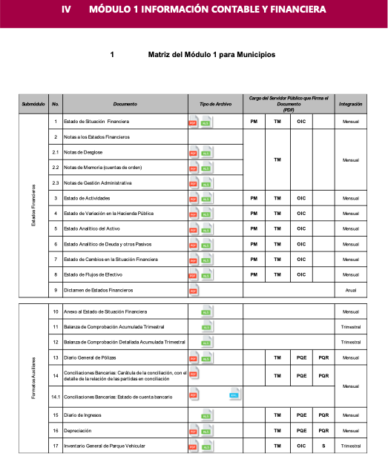
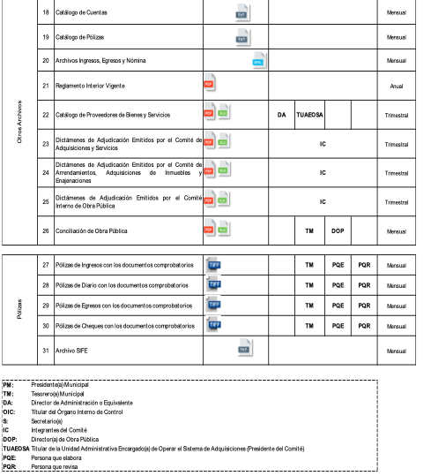

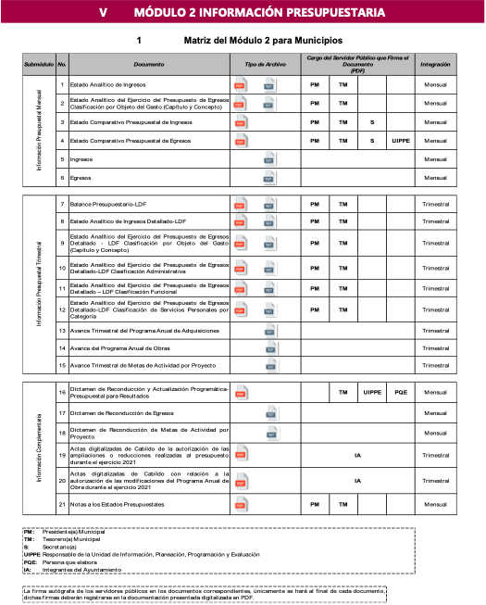
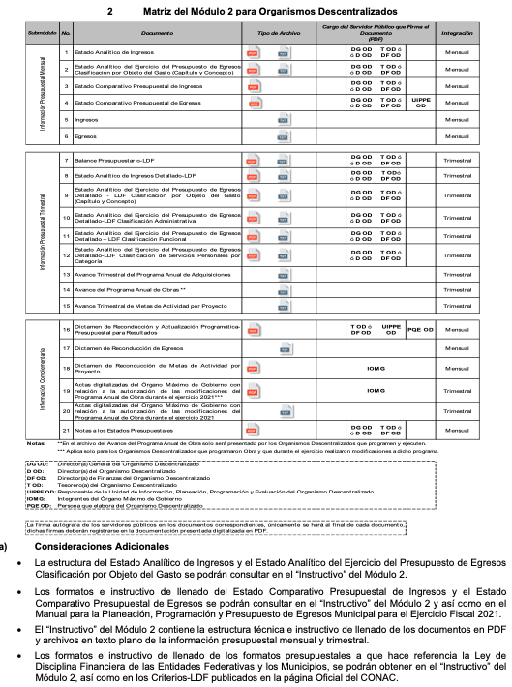
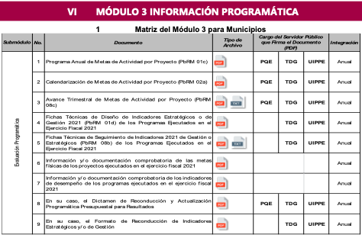
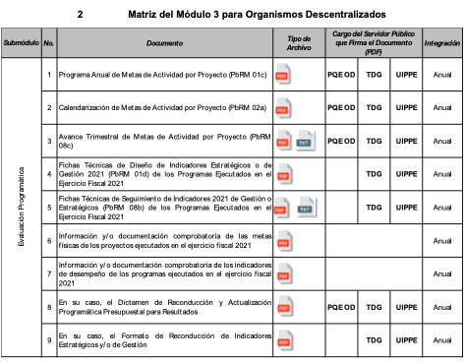
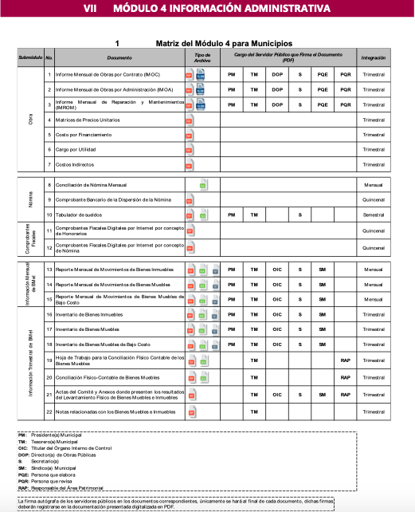
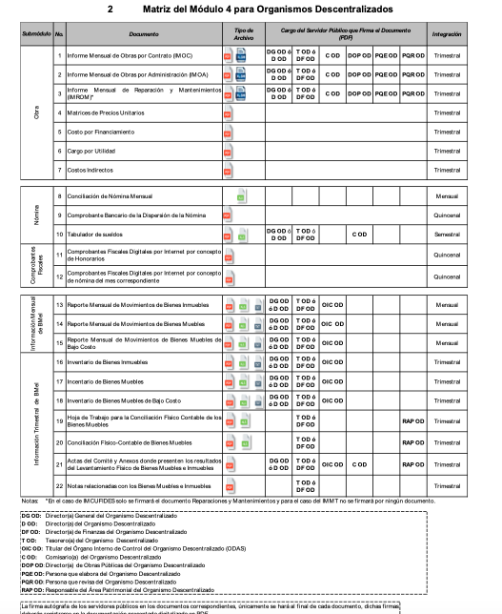
- De las imágenes traídas a colación, se desprenden todas aquellas documentales que deben hacer entrega los Entes Fiscalizables al Órgano Superior de Fiscalización, mediante los informes trimestrales; ello, a través de los discos y formatos aplicables a fin de cumplir con las disposiciones legales en materia de contabilidad y fiscalización, y así, este Instituto advierte que dentro de los cuatro diversos módulos, se encuentra información que puede ser susceptible de clasificación en términos de los numerales 140 y 143 de la Ley local de la materia, esto es, de manera enunciativa más no limitativa, la nómina general, el catálogo de pólizas contables, estados de cuenta bancarios, entre otros.

- Así las cosas, de la naturaleza jurídica de la información requerida, es viable señalarle a la Particular que, a la fecha de la presente, le asiste la razón en que la información ya fue generada y enviada al Órgano Superior de Fiscalización, por lo tanto, le deberá ser proporcionada en versión pública.

- Registro de Altas y Bajas de personal.
- Respecto al punto número 5 del cuadro descriptivo, la Particular requirió la información a relativa a las altas y bajas del mes de enero a mayo de 2021, en este sentido el SUJETO OBLIGADO, refirió lo siguiente: “…dentro de las funciones de la Tesorería Municipal en la integración de información para la entrega de los informes mensuales al Órgano Superior de Fiscalización del Estado de México, para este ejercicio fiscal no se solicita el documento denominado “Altas y Bajas de Servidores Públicos”…” (Sic)

- Así, conforme a la respuesta del SUJETO OBLIGADO, es de reiterar que conforme a el “Acuerdo 008/2021 por el que se emiten las políticas, fechas de capacitación y calendarización de entrega de los informes trimestrales de los Sujetos de Fiscalización del Estado de México, del ejercicio fiscal 2021” publicado en Periódico Oficial Gaceta del Gobierno del Estado Libre y Soberano de México, el día doce de marzo de dos mil veintiuno, establece las políticas y calendarización para la entrega de los informe trimestrales de los sujetos de fiscalización para el ejercicio 2021.
- Y conforme a lo dispuesto por el Acuerdo publicado en el periódico oficial “Gaceta de Gobierno” multicitado, el informe trimestral contendrá cuatro módulos, de los cuales en el 4 se encuentran los documentos requeridos por la particular.
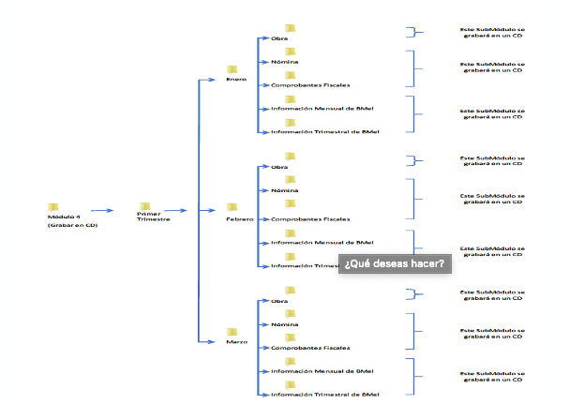
- Por lo anterior, tenemos que el su módulo de Nómina y Comprobantes Fiscales, es donde se puede localizar la información solicitada por la parte recurrente, ya que el documento denominado conciliación de nómina mensual, es aquel en el que se detalla la categoría, todas las percepciones, deducciones que recibe cada servidor público que labora en la entidad; asimismo, es aquel que sustituye la nómina general, reporte de remuneraciones de mandos medios y reporte de altas y bajas, ya que estos, se encuentran inmersos dentro del mismo documento, de conformidad con el Curso de Capacitación “Políticas para la Integración del Informe Trimestral de los Sujetos de Fiscalización Municipales para el Ejercicio 2021”

- Ahora bien, del instructivo de llenado de Conciliación de Nómina Mensual, se desprenden diversas categorías a presentar por los entes fiscalizables con las que se pudieran colmar las pretensiones de la parte solicitante, tal y como se muestran a continuación.
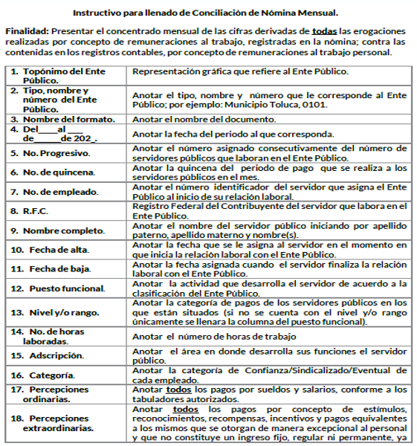

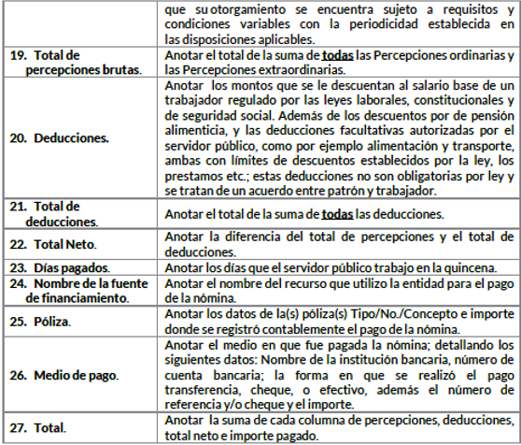
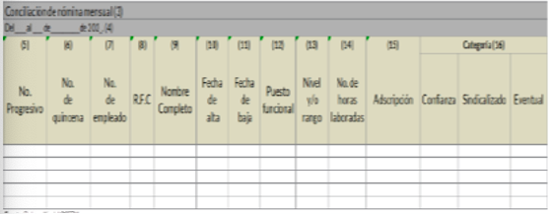
- Así entonces, se advierte que el SUJETO OBLIGADO deberá hacer entrega, en versión pública, de las documentales donde conste la información referente al registro de Altas y Bajas de personal, del periodo comprendido de enero a mayo de 2021.

- Ahora bien, es importante señalar que el derecho de acceso a la información pública se satisface en aquellos casos en que se entregue el soporte documental en que conste la información pública, asimismo el artículo 24 de la Ley de la materia dispone que los Sujetos Obligados sólo proporcionarán la información pública que generen, administren o posean en el ejercicio de sus atribuciones; por consiguiente, la información pública se encuentra a disposición de cualquier persona, lo que implica que es deber de los Sujetos Obligados garantizar el derecho de acceso a la información pública.

- En ese sentido, toda la información que sea generada, poseída y administrada, los Sujeto Obligado es pública y accesible de manera permanente a cualquier persona, privilegiando el principio de máxima publicidad de la misma, por lo tanto esta debe ser proporcionada siempre y cuando se halle en los archivos documentales y en las condiciones que se encuentre, la cual no podrá sufrir modificaciones o procesamiento, no presentarla conforme a los interés de los particulares, por lo tanto el SUJETO OBLIGADO deberá de emitir la documentales en donde se contenga la información para que a través de las mismas la particular se allegue de la información que le resulta de su interés.

- En esta misma tesitura, el derecho de acceso a la información pública, consiste en que la información solicitada conste en un soporte documental en cualquiera de sus formas, a saber: expedientes, reportes, estudios, actas, resoluciones, oficios, correspondencia, acuerdos, directivas, directrices, circulares, contratos, convenios, instructivos, notas, memorandos, estadísticas o bien, cualquier otro registro que documente el ejercicio de las facultades, funciones y competencias de los Sujetos Obligados; los que, podrán estar en cualquier medio, sea escrito, impreso, sonoro, visual, electrónico, informático u holográfico, de conformidad con el artículo 3, fracción XI de la Ley de la materia, el cual dispone lo siguiente:

“Artículo 3. Para los efectos de la presente Ley se entenderá por:
…
XI. Documento: Los expedientes, reportes, estudios, actas, resoluciones, oficios, correspondencia, acuerdos, directivas, directrices, circulares, contratos, convenios, instructivos, notas, memorandos, estadísticas o bien, cualquier otro registro que documente el ejercicio de las facultades, funciones y competencias de los sujetos obligados, sus servidores públicos e integrantes, sin importar su fuente o fecha de elaboración. Los documentos podrán estar en cualquier medio, sea escrito, impreso, sonoro, visual, electrónico, informático u holográfico;
…”

(Énfasis añadido)

- De la misma forma, de acuerdo al contenido del artículo 160 y 166 de la Ley General de Transparencia y Acceso a la Información Pública que a la letra dispone:

“Artículo 160. Los sujetos obligados deberán otorgar acceso a los documentos que se encuentren en sus archivos o que estén obligados a documentar de acuerdo con sus facultades, competencias o funciones en el formato que el solicitante manifieste, de entre aquellos formatos existentes, conforme a las características físicas de la información o del lugar donde se encuentre así lo permita.
…
Artículo 166. La obligación de acceso a la información pública se tendrá por cumplida cuando el solicitante tenga a su disposición la información requerida, o cuando realice la consulta de la misma en el lugar en el que ésta se localice.
…”

- Siendo aplicable, el criterio de interpretación en el orden administrativo número 0002-11, emitido por Acuerdo del Pleno del Instituto de Transparencia y Acceso a la Información Pública y Protección de Datos Personales del Estado de México y Municipios, publicado en el Periódico Oficial del Gobierno del Estado Libre y Soberano de México “Gaceta del Gobierno” el diecinueve de octubre de dos mil once, cuyo rubro y texto dispone:

“CRITERIO 0002-11
INFORMACIÓN PÚBLICA, CONCEPTO DE, EN MATERIA DE TRANSPARENCIA. INTERPRETACIÓN TEMÁTICA DE LOS ARTÍCULOS 2, FRACCIÓN V, XV, Y XVI, 3, 4, 11 Y 41. De conformidad con los artículos antes referidos, el derecho de acceso a la información pública, se define en cuanto a su alcance y resultado material, el acceso a los archivos, registros y documentos públicos, administrados, generados o en posesión de los órganos u organismos públicos, en virtud del ejercicio de sus funciones de derecho público, sin importar su fuente, soporte o fecha de elaboración.
En consecuencia el acceso a la información se refiere a que se cumplan cualquiera de los siguientes tres supuestos:
1) Que se trate de información registrada en cualquier soporte documental, que en ejercicio de las atribuciones conferidas, sea generada por los Sujetos Obligados;
2) Que se trate de información registrada en cualquier soporte documental, que en ejercicio de las atribuciones conferidas, sea administrada por los Sujetos Obligados, y
3) Que se trate de información registrada en cualquier soporte documental, que en ejercicio de las atribuciones conferidas, se encuentre en posesión de los Sujetos Obligados.”

(Énfasis Añadido)

- Por lo anteriormente expuesto, se precisa que toda aquella información que se encuentra en posesión de los Sujetos Obligado es pública, por lo tanto esta debe está disponible para quien la solicite, privilegiando el principio de máxima publicidad y éste se tendrá por colmado cuando la información este a disposición del solicitante.

QUINTO. De Versión Pública.
- Debe destacarse que debido a la naturaleza de la información ordenada, eventualmente pudiera obrar datos personales susceptibles de protegerse, y toda vez que este Instituto de Transparencia, Acceso a la Información Pública y Protección de Datos Personales del Estado de México tiene el deber de velar por la protección de los datos personales aun tratándose de servidores públicos y en su caso generar la versión pública del documento por las consideraciones que se estimen pertinentes.

- La clasificación total o parcial de la información requerida, mediante solicitud de acceso a la información pública, constituye una restricción al derecho humano de acceso a la información. Como reiteradamente han dicho, diversos órganos jurisdiccionales, ningún derecho es absoluto aunque cualquier límite o restricción, para ser legítimo, debe reunir con tres requisitos: primero, debe de estar establecida en un ordenamiento legal, antes de su aplicación; debe de corresponder a un fin legítimo y ser estrictamente proporcional con el principio o valor que se pretende preservar. En este caso, la clasificación total o parcial de la información es un supuesto que tanto la Ley General de Transparencia y Acceso a la Información Pública, en adelante, la Ley General, como la Ley de Transparencia y Acceso a la Información Pública del Estado de México y Municipios, en adelante, la Ley Estatal, establecen, y agotar el procedimiento legalmente establecido, es precisamente lo que permite acreditar el cumplimiento de los otros dos requisitos.

- El grave problema que enfrentamos en general, los acuerdos de clasificación de la información que emiten los sujetos obligados, siguen sin observar los requisitos, tanto por la complejidad del procedimiento como por la falta de atención de los operadores jurídicos.

- Requisitos previos.
- Los artículos 122 y 100 de la Ley Estatal y de la Ley General, respectivamente, señalan que los sujetos obligados determinan que la información actualiza alguno de los supuestos de clasificación y que son los titulares de las áreas los encargados de clasificar la información. En consecuencia, son los titulares de las áreas que administran la información los que aprueban su clasificación y no el Comité de Transparencia. Al hacerlo tienen que precisar de qué información se trata (nombre, registro federal de contribuyentes, edad, fotografía, entre otros) que forme parte de algún documento o el documento que se pretende reservar (contrato, licencia, póliza, entre otros), señalando el supuesto de clasificación (confidencialidad o reserva).

- Además, se debe señalar el procedimiento, de los tres que establecen los artículos 132 y 106 de la Ley Estatal y General, respectivamente, por el que se realiza dicha clasificación, a saber, cuando se atiende una solicitud de acceso a la información, porque lo determina una autoridad competente o porque se va a generar una versión pública para cumplir con sus obligaciones.

- El último de estos requisitos previos consiste en que no se pueden emitir acuerdos de carácter general ni particular, según lo disponen los artículos 134 y 108 de la Ley Estatal y de la Ley General, respectivamente, esto es, no se puede hacer un acuerdo para clasificar de manera general todos los documentos de un expediente o área, sin individualizar su análisis y tampoco se puede hacer un acuerdo por cada dato que se vaya a clasificar dentro de un documento con diez datos, por ejemplo, susceptibles de ser clasificados.
- Supuesto de clasificación.
- Las disposiciones constitucionales y legales en la materia establecen los dos supuestos generales para clasificar la información: por reserva y por confidencialidad.

- Los artículos 143 y 116 de la Ley Estatal y de la Ley General, respectivamente, señalan los supuestos para que la información pueda ser clasificada como confidencial:

“I. Se refiera a la información privada y los datos personales concernientes a una persona física o jurídico colectiva identificada o identificable;
II. Los secretos bancario, fiduciario, industrial, comercial, fiscal, bursátil y postal, cuya titularidad corresponda a particulares, sujetos de derecho internacional o a sujetos obligados cuando no involucren el ejercicio de recursos públicos; y
III. La que presenten los particulares a los sujetos obligados, de conformidad con lo dispuesto por las leyes o los tratados internacionales.
La información confidencial no estará sujeta a temporalidad alguna y sólo podrán tener acceso a ella los titulares de la misma, sus representantes y los servidores públicos facultados para ello.
No se considerará confidencial la información que se encuentre en los registros públicos o en fuentes de acceso público, ni tampoco la que sea considerada por la presente ley como información pública. “

- Mientras que los artículos 130 y 105 de la Ley Estatal y de la Ley General, respectivamente, señalan que la aplicación de estos supuestos debe de realizarse de manera restrictiva y limitada, por lo que debe acreditarse que se cumple con esta condición y no se pueden ampliar las excepciones o supuestos de clasificación aduciendo analogía o mayoría de razón.

- Como consecuencia de lo anterior, el SUJETO OBLIGADO debe identificar claramente el tipo de información y hacer un juicio de subsunción o encaje para acreditar que el supuesto de hecho corresponde estrictamente con la hipótesis jurídica. Esto también lo debe de realizar el servidor público habilitado y el titular del área que administra la información.

- Al respecto, los Lineamientos Generales en Materia de Clasificación y Desclasificación de la Información, así Como para la Elaboración de Versiones Públicas, por cuanto hace a la clasificación de la información, señalan lo siguiente:
“Quincuagésimo. Los titulares de las áreas de los sujetos obligados podrán utilizar los formatos contenidos en el presente Capítulo como modelo para señalar la clasificación de documentos o expedientes, sin perjuicio de que establezcan los propios.

Quincuagésimo primero. La leyenda en los documentos clasificados indicará:
I. La fecha de sesión del Comité de Transparencia en donde se confirmó la clasificación, en su caso;
II. El nombre del área;
III. La palabra reservado o confidencial;
IV. Las partes o secciones reservadas o confidenciales, en su caso;
V. El fundamento legal;
VI. El periodo de reserva, y
VII. La rúbrica del titular del área.

Quincuagésimo segundo. Los sujetos obligados elaborarán los formatos a que se refiere este Capítulo en medios impresos o electrónicos, entre otros, debiendo ubicarse la leyenda de clasificación en la esquina superior derecha del documento.
En caso de que las condiciones del documento no permitan la inserción completa de la leyenda de clasificación, los sujetos obligados deberán señalar con números o letras las partes testadas para que, en una hoja anexa, se desglose la referida leyenda con las acotaciones realizadas.

Quincuagésimo tercero. El formato para señalar la clasificación parcial de un documento, es el siguiente:

- Una vez hecho lo anterior, se remite la información al Titular de la Unidad de Transparencia, con el acuerdo de clasificación correspondiente, para que sea sometido al conocimiento del Comité de Transparencia.
- La intervención del Comité de Transparencia.
  - Formalidades para emitir el Acuerdo de Clasificación.
- El Comité de Transparencia, según lo dispuesto en los artículos 128 y 103 de la Ley Estatal y de la Ley General, respectivamente, y la fracción III del numeral Segundo de los Lineamientos generales en materia de clasificación y desclasificación de la información, así como para la elaboración de versiones públicas, en adelante los Lineamientos Generales, cuenta con las facultades para confirmar, modificar o revocar la clasificación de la información que ha hecho el titular del área que administra la información. Por lo tanto, el Comité no aprueba la clasificación, sino que revisa lo que ha hecho el titular del área y confirma, modifica o revoca la decisión a través de un acuerdo.

- Evidentemente, esta decisión implica una restricción a un derecho humano, por lo tanto, puede generar un agravio a la particular y, en consecuencia, es necesario que el acto reúna con los requisitos elementales, entre ellos, que la autoridad que va a emitir el acto de autoridad sea la legalmente facultada para ello, es decir, que cumpla con el principio de reserva de ley, por lo que no está demás señalar que el artículo 45 de la Ley Estatal, claramente señala que el Comité de Transparencia, legalmente facultado para emitir el acuerdo de clasificación, se integra por el Titular de la Unidad de Transparencia, el responsable del área coordinadora de archivos y el titular del órgano interno de control, integrado siempre por un número impar y que no debe de existir dependencia jerárquica entre sus integrantes. Cualquier otra composición del Comité puede generar vicios de legalidad de origen en el acto que restringe un derecho humano.

- La decisión de confirmar, modificar o revocar la clasificación deberá de asentarse en un documento que registre la determinación a la que se llegue después de un análisis minucioso a partir de lo aprobado por el Titular del área que administra la información, cuyo análisis debe integrarse en la agenda de los asuntos a tratar en las sesiones, se insiste, a partir de las decisiones adoptadas previamente por los titulares de áreas y que son sujetas a control, en primera instancia, por el Comité de Transparencia.
  - Requisitos de fondo del Acuerdo de Clasificación.
- Como se ha señalado antes, al hacer el juicio de subsunción o encaje entre el supuesto de hecho y la hipótesis jurídica, se debe acreditar la estricta correspondencia entre un elemento y otro. Ahora, en esta parte del procedimiento, que se desahoga en sede del Comité de Transparencia, la ley nos aporta mayores luces para cumplir con dicha acreditación. En los artículos 131 y 105 segundo párrafo de la Ley Estatal y de la Ley General respectivamente, y el lineamiento sexagésimo segundo de los Lineamientos Generales, al señalar que la carga de la prueba, para justificar las restricciones, corresponde a los sujetos obligados, por lo que deberán fundar y motivar debidamente la clasificación.

- De lo anterior, se desprende que para una correcta clasificación total o parcial, esto es determinar los datos que se suprimen en las versiones públicas, es necesario fundar y motivar, de manera correcta, la clasificación; considerando que todo acto que la autoridad pronuncie en el ejercicio de sus atribuciones, debe expresar los fundamentos legales que le dieron origen y las razones por las que se deben aplicar al caso concreto.

- Han sido vastos los estudios doctrinarios relativos a estos derechos fundamentales y al principio de legalidad en ellos contenidos; como ejemplo, el procesalista José Ovalle Fabela, en su obra “Garantías Constitucionales del Proceso”, refiere que “...la garantía de fundamentación impone a las autoridades el deber de precisar las disposiciones jurídicas que aplican a los hechos de que se trate y que sustenten su competencia, así como de manifestar los razonamientos que demuestren la aplicabilidad de dichas disposiciones, todo lo cual se debe traducir en una argumentación o juicio de derecho. Pero de igual manera, la garantía de motivación exige que las autoridades expongan los razonamientos con base en los cuales llegaron a la conclusión de que esos hechos son ciertos, normalmente a partir del análisis de las pruebas, lo cual se debe exteriorizar en una argumentación o juicio de hecho....”

- Por su parte, el intérprete judicial del país ha establecido una jurisprudencia respecto a qué debe entenderse por fundamentación y motivación, en los siguientes términos:

FUNDAMENTACIÓN Y MOTIVACIÓN. “La debida fundamentación y motivación legal, deben entenderse, por lo primero, la cita del precepto legal aplicable al caso, y por lo segundo, las razones, motivos o circunstancias especiales que llevaron a la autoridad a concluir que el caso particular encuadra en el supuesto previsto por la norma legal invocada como fundamento.”
SEGUNDO TRIBUNAL COLEGIADO DEL SEXTO CIRCUITO.
Amparo directo 194/88. Bufete Industrial Construcciones, S.A. de C.V. 28 de junio de 1988. Unanimidad de votos. Ponente: Gustavo Calvillo Rangel. Secretario: Jorge Alberto González Álvarez.
Revisión fiscal 103/88. Instituto Mexicano del Seguro Social. 18 de octubre de 1988. Unanimidad de votos. Ponente: Arnoldo Nájera Virgen. Secretario: Alejandro Esponda Rincón.
Amparo en revisión 333/88. Adilia Romero. 26 de octubre de 1988. Unanimidad de votos. Ponente: Arnoldo Nájera Virgen. Secretario: Enrique Crispín Campos Ramírez.
Amparo en revisión 597/95. Emilio Maurer Bretón. 15 de noviembre de 1995. Unanimidad de votos. Ponente: Clementina Ramírez Moguel Goyzueta. Secretario: Gonzalo Carrera Molina.
Amparo directo 7/96. Pedro Vicente López Miro. 21 de febrero de 1996. Unanimidad de votos. Ponente: María Eugenia Estela Martínez Cardiel. Secretario: Enrique Baigts Muñoz.

- Así, en un acto de autoridad se cumple con la debida fundamentación cuando se cita el precepto legal aplicable al caso concreto y la debida motivación cuando se expresan las razones, motivos o circunstancias que tomó en cuenta la autoridad para adecuar el hecho a los fundamentos de derecho.

- En consecuencia, la fundamentación y motivación implica que, en el acto de autoridad, además de contenerse los supuestos jurídicos aplicables se expliquen claramente por qué a través de la utilización de la norma se emitió el acto. De este modo, la persona que se sienta afectada pueda impugnar la decisión, permitiéndole una real y auténtica defensa.

- En ese mismo sentido, el numeral trigésimo tercero fracción V de los Lineamientos Generales, precisa que para motivar la clasificación se deben acreditar las circunstancias de tiempo, modo y lugar.

- Ahora bien, para cada caso además de fundar y motivar, se debe identificar con claridad que datos contenidos en las documentales que son susceptibles de suprimirse, por ejemplo, si una documental de naturaleza pública como lo es la nómina general, si bien el dato de sus remuneraciones es eminentemente público, no así todos los datos contenidos en dicho documento que son datos personales del servidor público que no tienen ninguna injerencia en el tema de la transparencia y la rendición de cuentas, por ejemplo, Clave Única de Registro de Población (CURP), Registro Federal de Contribuyentes (R.F.C.), los Códigos Bidimensionales, también denominados Códigos QR, son datos susceptibles de clasificarse como confidenciales mediante una versión pública que deje a la vista los datos que ofrezcan la información requerida.

- Otro tipo de información confidencial constituyen los secretos bancario, fiduciario, industrial, comercial, fiscal, bursátil y postal, cuya titularidad corresponda a particulares, sujetos de derecho internacional o a sujetos obligados cuando no involucren el ejercicio de recursos públicos, así lo define la fracción XXI del artículo 3 de la Ley Estatal.

SEXTO. De los Elementos de Seguridad
- En atención a la información requerida sobre la nómina general, se tiene que la misma contiene lo referente a los elementos de seguridad pública, en este sentido es necesario señalar que las condiciones en las cuales de se deberá atender a la solicitud adquieren una especial naturaleza.
- Así, este instituto advierte que otorgar acceso al nombre de policías operativos podría comprometer la integridad de los mismos, de conformidad con lo que establece el artículo 140 de la Ley de Transparencia y Acceso a la Información Pública del Estado de México y Municipios:

“Artículo 140. El acceso a la información pública será restringido excepcionalmente, cuando por razones de interés público, ésta sea clasificada como reservada, conforme a los criterios siguientes:
I. Comprometa la seguridad pública y cuente con un propósito genuino y un efecto demostrable;
II. Pueda menoscabar la conducción de las negociaciones y relaciones internacionales;
III. Se entregue a la Entidad expresamente con ese carácter o el de confidencialidad por otro u otros sujetos de derecho internacional, excepto cuando se trate de violaciones graves de derechos humanos o delitos de lesa humanidad de conformidad con el derecho internacional; IV. Ponga en riesgo la vida, la seguridad o la salud de una persona física;
(…)”

- En este contexto, este Pleno considera que dar a conocer los nombres de servidores públicos que realizan funciones en materia de seguridad, tal como es el caso de los policías, los vuelve identificables y posiblemente reconocibles para grupos delictivos; así, dicha información puede ser utilizada para vulnerar la vida, seguridad o salud de dichos elementos, incluso la de sus familias o entorno social, demás, de que aumenta el riesgo de que personas ajenas a los intereses institucionales e intenten realizar actos tendientes a inhibir o entrometerse en las funciones de los policías municipales, lo cual causaría una vulneración a la seguridad municipal.
- El proporcionar el nombre de los elementos policiales operativos en la nómina general, pone en riesgo de manera directa la vida y la seguridad de dichos servidores, siendo obligación de la Institución protegerla en todo momento para salvaguarda de sus integrantes.

- Lo anterior adquiere razón toda vez que la información solicitada hace identificable a los integrantes de seguridad pública, ya que permite que su identidad pueda determinarse de manera directa, pudiéndose ocasionar riesgos por la posible utilización y difusión de la información por grupos delictivos.

- Asimismo, existe la posibilidad de que personas ajenas a la Institución la utilicen para sorprender a la ciudadanía y realicen extorsiones telefónicas al amparo de usurpar la identidad de algún servidor público encargado de la seguridad pública; o que integrantes de organizaciones criminales los contacten para presionar en entregar información, como por ejemplo, la relacionada con investigaciones, nombres de integrantes que participan en los operativos e incluso documentación emitida por el SUJETO OBLIGADO, colocando en inminente riesgo la vida de todos los integrantes, menoscabando así las actividades de prevención del delito y combate a la delincuencia.

- Así como el artículo 6º Constitucional por un lado garantiza el derecho de acceso a la información, por otro lado el derecho a la vida y la seguridad de las personas se encuentran protegidos por la Declaración Universal de los Derechos Humanos en su artículo 30. Bajo este contexto es necesario confrontar ambos derechos fundamentales, cuyo ejercicio en este caso particular es por lo que es necesaria la ponderación de ambos para que uno de ellos sea ejercido en la mayor medida posible.

- El dar el nombre de los servidores públicos operativos pone en riesgo sus vidas y seguridad, ya que pueden ser identificarles, provocando que se utilice la información para amenazar, intimidar o extorsionar al integrante.

- El riesgo de perder la vida, la seguridad o la integridad se encuentra presente y es de mayor gravedad que la negativa de acceso a la información solicitada, la divulgación de la información puede generar un daño desproporcionado o innecesario, lo cual debe evitarse en la medida de lo posible, frente a aquella que se solicita. Es de interés público y socialmente relevante la protección a la vida y seguridad de todas y cada una de las personas sobre cualquier otro derecho fundamental, por lo que se debe proteger a quienes trabajan y ayudan al logro de la seguridad pública.

- En ese mismo contexto, resulta pertinente establecer que la Constitución Política de los Estados unidos Mexicanos y los Tratados Internacionales suscritos por el Estado mexicano en materia de Derechos Humanos, establecen que el derecho a la vida y la seguridad personal son los bienes supremos tutelados por los gobiernos, esto quiere decir, que no existe derecho alguno por encima de la vida y la seguridad personal. El derecho al acceso a la información, tutelado en el artículo sexto de nuestra Carta Magna, no es absoluto per se, toda vez que su objetivo es facultar a las personas a tener acceso a la información que les permita conocer cómo funcionan los órganos de gobierno, como parte fundamental de todo Estado democrático; dicho derecho permite a las personas tener una participación activa en la toma de decisiones de los gobernantes y a su vez, funciona como un ejercicio de fiscalización para supervisar las actividades que realiza el Estado.

- Por lo que, el derecho a la vida y seguridad nacional tiene una-primacía que el derecho al acceso a la información, por lo que el bien jurídico a salvaguardarse primordialmente, es la vida y la seguridad de los servidores públicos encargados de la seguridad pública.

- Al respecto, cabe hacer mención que el artículo 81 fracción III de la Ley de Seguridad del Estado de México, establece lo siguiente:

“Artículo 81.- Toda información para la seguridad pública generada o en poder de Instituciones de Seguridad Pública o de cualquier instancia del Sistema Estatal debe registrarse, clasificarse y tratarse de conformidad con las disposiciones aplicables. No obstante, lo anterior esta información se considerará reservada en los casos siguientes:
(…)
III. La relativa a servidores públicos miembros de las instituciones de seguridad pública, cuya revelación pueda poner en riesgo su vida e integridad física con motivo de sus funciones;”
(Énfasis añadido)
- Argumento que se fortalece con lo estipulado en el criterio número 6-09, del Instituto Nacional de Transparencia, Acceso a la Información y Protección de Datos Personales, antes (INAI), el cual refiere:

“Criterio 6-09
Nombres de servidores públicos dedicados a actividades en materia de seguridad, por excepción pueden considerarse información reservada. De conformidad con el artículo 7, fracciones I y III de la Ley Federal de Transparencia y Acceso a la Información Pública Gubernamental el nombre de los servidores públicos es información de naturaleza pública. No obstante lo anterior, el mismo precepto establece la posibilidad de que existan excepciones a las obligaciones ahí establecidas cuando la información actualice algunos de los supuestos de reserva o confidencialidad previstos en los artículos 13, 14 y 18 de la citada ley. En este sentido, se debe señalar que existen funciones a cargo de servidores públicos, tendientes a garantizar de manera directa la seguridad nacional y pública, a través de acciones preventivas y correctivas encaminadas a combatir a la delincuencia en sus diferentes manifestaciones. Así, es pertinente señalar que en el artículo 13, fracción I de la ley de referencia se establece que podrá clasificarse aquella información cuya difusión pueda comprometer la seguridad nacional y pública. En este orden de ideas, una de las formas en que la delincuencia puede llegar a poner en riesgo la seguridad del país es precisamente anulando, impidiendo u obstaculizando la actuación de los servidores públicos que realizan funciones de carácter operativo, mediante el conocimiento de dicha situación, por lo que la reserva de la relación de los nombres y las funciones que desempeñan los servidores públicos que prestan sus servicios en áreas de seguridad nacional o pública, puede llegar a constituirse en un componente fundamental en el esfuerzo que realiza el Estado Mexicano para garantizar la seguridad del país en sus diferentes vertientes”
(Énfasis añadido)
- Precisando lo anterior, se advierte que pretendió clasificar información solicitada, no obstante, la Ley de Transparencia y Acceso a la Información Pública del Estado de México y Municipios señala que para la clasificación formal de la información solicitada, el SUJETO OBLIGADO deberá remitir el debido Acuerdo de clasificación fundado y motivado donde determine la clasificación de la información como reservada, de conformidad con lo dispuesto en los numerales 49, fracción VIII y 132 fracciones I, II y III de la Ley de Transparencia y Acceso a la Información Pública del Estado de México y Municipios, así como los numerales del Cuarto al Décimo Primero de los Lineamientos Generales en materia de Clasificación y Desclasificación de la Información, así como para la elaboración de Versiones Públicas, que literalmente expresan:

“Artículo 49. Los Comités de Transparencia tendrán las siguientes atribuciones:
VIII. Aprobar, modificar o revocar la clasificación de la información;

Artículo 132. La clasificación de la información se llevará a cabo en el momento en que:
I. Se reciba una solicitud de acceso a la información;
II. Se determine mediante resolución de autoridad competente; o
III. Se generen versiones públicas para dar cumplimiento a las obligaciones de transparencia previstas en esta Ley.”

Cuarto. Para clasificar la información como reservada o confidencial, de manera total o parcial, el titular del área del sujeto obligado deberá atender lo dispuesto por el Título Sexto de la Ley General, en relación con las disposiciones contenidas en los presentes lineamientos, así como en aquellas disposiciones legales aplicables a la materia en el ámbito de sus respectivas competencias, en tanto estas últimas no contravengan lo dispuesto en la Ley General. Los Sujetos Obligados deberán aplicar, de manera estricta, las excepciones al derecho de acceso a la información y sólo podrán invocarlas cuando acrediten su procedencia.

Quinto. La carga de la prueba para justificar toda negativa de acceso a la información, por actualizarse cualquiera de los supuestos de clasificación previstos en la Ley General, la Ley Federal y leyes estatales, corresponderá a los Sujetos Obligados, por lo que deberán fundar y motivar debidamente la clasificación de la información ante una solicitud de acceso o al momento en que generen versiones públicas para dar cumplimiento a las obligaciones de transparencia, observando lo dispuesto en la Ley General y las demás disposiciones aplicables en la materia.

Sexto. Los Sujetos Obligados no podrán emitir acuerdos de carácter general ni particular que clasifiquen documentos o expedientes como reservados, ni clasificar documentos antes de que se genere la información o cuando éstos no obren en sus archivos.

La clasificación de información se realizará conforme a un análisis caso por caso, mediante la aplicación de la prueba de daño y de interés público.

Séptimo. La clasificación de la información se llevará a cabo en el momento en que: I. Se reciba una solicitud de acceso a la información;

II. Se determine mediante resolución de autoridad competente, o
III. Se generen versiones públicas para dar cumplimiento a las obligaciones de transparencia previstas en la Ley General, la Ley Federal y las correspondientes de las entidades federativas.

Los titulares de las áreas deberán revisar la clasificación al momento de la recepción de una solicitud de acceso a la información, para verificar si encuadra en una causal de reserva o de confidencialidad.

Octavo. Para fundar la clasificación de la información se debe señalar el artículo, fracción, inciso, párrafo o numeral de la ley o tratado internacional suscrito por el Estado mexicano que expresamente le otorga el carácter de reservada o confidencial.
Para motivar la clasificación se deberán señalar las razones o circunstancias especiales que lo llevaron a concluir que el caso particular se ajusta al supuesto previsto por la norma legal invocada como fundamento.

En caso de referirse a información reservada, la motivación de la clasificación también deberá comprender las circunstancias que justifican el establecimiento de determinado plazo de reserva.

Tratándose de información clasificada como confidencial respecto de la cual se haya determinado su conservación permanente por tener valor histórico, ésta conservará tal carácter de conformidad con la normativa aplicable en materia de archivos.

Los documentos contenidos en los archivos históricos y los identificados como históricos confidenciales no serán susceptibles de clasificación como reservados. Noveno. En los casos en que se solicite un documento o expediente que contenga partes o secciones clasificadas, los titulares de las áreas deberán elaborar una versión pública fundando y motivando la clasificación de las partes o secciones que se testen, siguiendo los procedimientos establecidos en el Capítulo IX de los presentes lineamientos.

Décimo. Los titulares de las áreas, deberán tener conocimiento y llevar un registro del personal que, por la naturaleza de sus atribuciones, tenga acceso a los documentos clasificados. Asimismo, deberán asegurarse de que dicho personal cuente con los conocimientos técnicos y legales que le permitan manejar adecuadamente la información clasificada, en los términos de los Lineamientos para la Organización y Conservación de Archivos.

En ausencia de los titulares de las áreas, la información será clasificada o desclasificada por la persona que lo supla, en términos de la normativa que rija la actuación del sujeto obligado.

Décimo primero. En el intercambio de información entre Sujetos Obligados para el ejercicio de sus atribuciones, los documentos que se encuentren clasificados deberán llevar la leyenda correspondiente de conformidad con lo dispuesto en el Capítulo VIII de los presentes lineamientos.”
- Por lo anteriormente expuesto y fundado este ÓRGANO GARANTE emite los siguientes:

R E S O L U T I V O S
PRIMERO. Resultan fundadas las razones o motivos de inconformidad hechos valer en el recurso de revisión 03623/INFOEM/IP/RR/2021 en términos de los Considerandos CUARTO y QUINTO de la presente resolución.
SEGUNDO. Se MODIFICA la respuesta emitida por el Ayuntamiento de Ecatepec de Morelos, y se ORDENA entregar vía Sistema de Acceso a la Información Mexiquense (SAIMEX), en versión pública, la siguiente información:
- Documento o documentos donde conste la estructura orgánica más actualizada al veintiocho de mayo de 2021.
- Primer y Segundo Informe Trimestral del ejercicio fiscal 2021, entregado al Órgano Superior de Fiscalización del Estado de México.
Para efectos de lo anterior se deberá emitir el Acuerdo del Comité de Transparencia en términos de los artículos 49 fracción VIII y 132 fracción II de la Ley de Transparencia y Acceso a la Información Pública del Estado de México y Municipios, en el que funde y motive las razones sobre los datos que será suprimidos o eliminados dentro del soporte documental respectivo objeto de las versiones públicas que se formulen y se pongan a disposición de la RECURRENTE.
TERCERO. Notifíquese al Titular de la Unidad de Transparencia del SUJETO OBLIGADO, para que conforme a los artículos 186 último párrafo, 189 párrafo segundo y 199 de la Ley de Transparencia y Acceso a la Información Pública del Estado de México y Municipios, vigente, dé cumplimiento a lo ordenado dentro del plazo de diez días hábiles, debiendo rendir a este Instituto el informe de cumplimiento de la resolución en un plazo de tres días hábiles posteriores.
CUARTO. Notifíquese a la RECURRENTE, la presente resolución a través del Sistema de Acceso a la Información Mexiquense (SAIMEX).
QUINTO. Se hace del conocimiento de la RECURRENTE que, de conformidad con lo establecido en el artículo 196 de la Ley de Transparencia y Acceso a la Información Pública del Estado de México y Municipios, en caso de que considere que la resolución le cause algún perjuicio podrá impugnarla vía juicio de amparo en los términos de las leyes aplicables.
SEXTO. De conformidad con el artículo 198 de la Ley de Transparencia y Acceso a la Información Pública del Estado de México y Municipios, de considerarlo procedente, el Sujeto Obligado de manera fundada y motivada, podrá solicitar una ampliación de plazo para el cumplimiento de la presente resolución.
ASÍ LO RESUELVE, POR UNANIMIDAD DE VOTOS, EL PLENO DEL INSTITUTO DE TRANSPARENCIA, ACCESO A LA INFORMACIÓN PÚBLICA Y PROTECCIÓN DE DATOS PERSONALES DEL ESTADO DE MÉXICO Y MUNICIPIOS, CONFORMADO POR LOS COMISIONADOS JOSÉ MARTÍNEZ VILCHIS, MARÍA DEL ROSARIO MEJÍA AYALA, SHARON CRISTINA MORALES MARTÍNEZ (AUSENCIA JUSTIFICADA), GUADALUPE RAMÍREZ PEÑA Y LUIS GUSTAVO PARRA NORIEGA EMITIENDO VOTO PARTICULAR; EN LA TERCERA SESIÓN ORDINARIA CELEBRADA EL VEINTISIETE DE ENERO DE DOS MIL VEINTIDÓS, ANTE EL SECRETARIO TÉCNICO DEL PLENO, ALEXIS TAPIA RAMÍREZ.

http://legislacion.edomex.gob.mx/sites/legislacion.edomex.gob.mx/files/files/pdf/gct/2021/mar121.pdf
RESTRICCIONES A LOS DERECHOS FUNDAMENTALES. ELEMENTOS QUE EL JUEZ CONSTITUCIONAL DEBE TOMAR EN CUENTA PARA CONSIDERARLAS VÁLIDAS. Ningún derecho fundamental es absoluto y en esa medida todos admiten restricciones. Sin embargo, la regulación de dichas restricciones no puede ser arbitraria. Para que las medidas emitidas por el legislador ordinario con el propósito de restringir los derechos fundamentales sean válidas, deben satisfacer al menos los siguientes requisitos: a) ser admisibles dentro del ámbito constitucional, esto es, el legislador ordinario sólo puede restringir o suspender el ejercicio de las garantías individuales con objetivos que puedan enmarcarse dentro de las previsiones de la Carta Magna; b) ser necesarias para asegurar la obtención de los fines que fundamentan la restricción constitucional, es decir, no basta que la restricción sea en términos amplios útil para la obtención de esos objetivos, sino que debe ser la idónea para su realización, lo que significa que el fin buscado por el legislador no se pueda alcanzar razonablemente por otros medios menos restrictivos de derechos fundamentales; y, c) ser proporcional, esto es, la medida legislativa debe respetar una correspondencia entre la importancia del fin buscado por la ley, y los efectos perjudiciales que produce en otros derechos e intereses constitucionales, en el entendido de que la persecución de un objetivo constitucional no puede hacerse a costa de una afectación innecesaria o desmedida a otros bienes y derechos constitucionalmente protegidos. Así, el juzgador debe determinar en cada caso si la restricción legislativa a un derecho fundamental es, en primer lugar, admisible dadas las previsiones constitucionales, en segundo lugar, si es el medio necesario para proteger esos fines o intereses constitucionalmente amparados, al no existir opciones menos restrictivas que permitan alcanzarlos; y en tercer lugar, si la distinción legislativa se encuentra dentro de las opciones de tratamiento que pueden considerarse proporcionales. De igual manera, las restricciones deberán estar en consonancia con la ley, incluidas las normas internacionales de derechos humanos, y ser compatibles con la naturaleza de los derechos amparados por la Constitución, en aras de la consecución de los objetivos legítimos perseguidos, y ser estrictamente necesarias para promover el bienestar general en una sociedad democrática. 1a./J. 2/2012 (9a.). Primera Sala. Décima Época. Semanario Judicial de la Federación y su Gaceta. Libro V, Febrero de 2012, Pág. 533.
“67. Según se ha interpretado por la jurisprudencia interamericana, el artículo 13.2 de la Convención Americana exige el cumplimiento de las siguientes tres condiciones básicas para que una limitación al derecho a la libertad de expresión sea admisible: (1) la limitación debe haber sido definida en forma precisa y clara a través de una ley formal y material, (2) la limitación debe estar orientada al logro de objetivos imperiosos autorizados por la Convención Americana, y (3) la limitación debe ser necesaria en una sociedad democrática para el logro de los fines imperiosos que se buscan; estrictamente proporcionada a la finalidad perseguida; e idónea para lograr el objetivo imperioso que pretende lograr”. Relatoría Especial para la Libertad de Expresión, Comisión Interamericana de Derechos Humanos. Marco jurídico interamericano sobre el derecho a la libertad de expresión. Párr. 67.
“De continuo hacemos un tipo de juicios que podemos llamar de encaje, y que dan lugar a enunciados del tipo ‘x es un Y’. Si sabemos o asumimos que todos los objetos o seres que reúnen las propiedades a, b y c pertenecen al conjunto de los J, cada vez que encontramos uno que tiene esas tres propiedades decimos que es un J. Y también incorporamos excepciones, como cuando asumimos que no pertenece a la categoría de los J el ser que tiene la propiedad d, aunque tenga cualesquiera otras. Entonces, de un x que tenga las propiedades a, b, c y d diremos que no es un J. Todo esto, en verdad, son obviedades, casi perogrulladas, pero veremos que conviene aquí explicitarlas e ir paso a paso. “También en el campo general de lo normativo realizamos, todo el rato, juicios de encaje, sea respecto de acciones, de estados de cosas o de sujetos. Si en el sistema normativo de referencia asumimos que el homicidio es una acción consistente en matar a otro de modo intencional o imprudente, calificaremos como homicidio la acción por la que A mató a B intencional o imprudentemente… “En la teoría jurídica más tradicional, a esos que he llamado juicios de encaje se les llama subsunciones o juicios de subsunción. Subsunciones o juicios de encaje de ese tipo, positivos o negativos, los hacemos sin parar en todo el ámbito de lo normativo, no sólo en el del derecho” GARCÍA AMADO, Juan Antonio. “¿Qué es ponderar? Sobre implicaciones y riesgos de la ponderación” en Revista Iberoamericana de Argumentación, No. 13, 2016. Pp 1-19.
Tribunales Colegiados de Circuito. Novena Epoca. Semanario Judicial de la Federación y su Gaceta. Tomo III, marzo de 1996. Pág 769. Consultado en http://sjf.scjn.gob.mx/sjfsist/Documentos/Tesis/203/203143.pdf el viernes 16 de junio de 2017.
Artículo 3. Para los efectos de la presente Ley se entenderá por: (…) IX. Datos personales: La información concerniente a una persona, identificada o identificable según lo dispuesto por la Ley de Protección de Datos Personales del Estado de México;

